联营商品不能重复发布或删除：发布记录与关联订单核对｜云上订货系统
联营商品提示不能重复发布或不能删除，先分清本次操作的是商家自有商品、平台发布关系还是平台上架状态，再沿原商品编号和原订单查反馈。历史PC画面用于辨认原字段，不证明本次发布、删除或停售结果。重复提交、重建商品和改名都不能代替原关系核对。

1 先确认失败动作与两方原商品身份
记录当前所在企业、目标合作平台、商家名称、商品编号及操作时间，分清是发布、审核、设置供货价、下架还是联营清单“删除”失败。相同商品名称可能出现在商家自有商品和平台对应商品中，双方各有编号，另有发布关系记录；查错对象会使看似同一条商品的状态和供价对不上。平台员工审核原平台商品与商家选择已有商品发布不是同一种身份，不能用换账号后的另一清单代原反馈。
“已发布，不能重复发布”首先核原发布关系；“已存在关联订单，不可删除”首先核符合范围的原订单；版本或关系异常则先刷新原行和合作资料。三者不是同一个原因，后续动作也不能互相代替。停售意图只需要核后续客户可见和上架状态时，不应直接以删除关系为第一步。已发生真实订单、交付、退货和款项时，商品操作不能代替原业务取消与退款，更不能因为一项入口按钮存在就断言所有状态都允许操作。
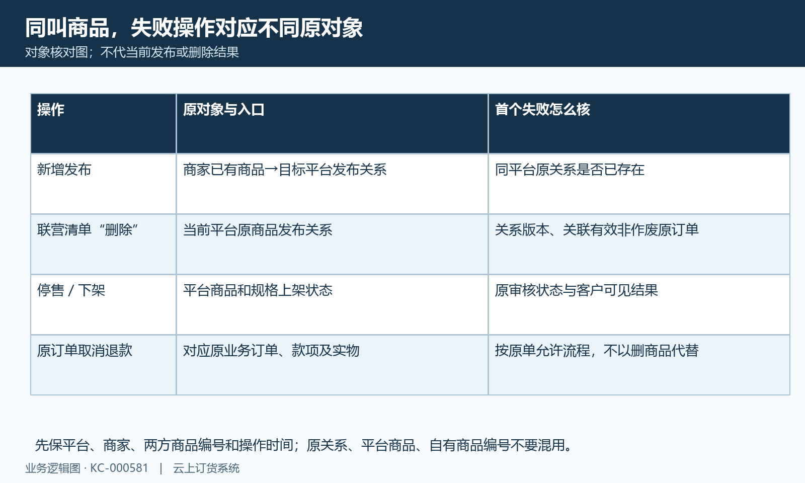
图1：新增发布、联营删除、停售和原订单取消分别核不同原对象及首个反馈。

2 重复发布回当前平台原关系查筛选和历史记录
从商家“商家联营”进入当前合作平台的商品管理，按原商品名称、编号或规格搜索已发布清单，核状态筛选和分页，不只看当前第一页。这个清单以当前商家和所选平台的有效关系组织，并连接商家有效商品及有效规格；原商品资料失效或筛选不符时，清单暂时查不到也不代表历史发布关系不存在。商家同时合作多个平台时，分别核目标平台，另一平台没有记录不解除本平台原关系。
新发布候选会排除本平台有效已发布关系，提交时的重复判断比这个有效候选范围更宽。因此商品重新出现在候选页，不能保证再次提交必通过；曾有的关联也要回原记录确认，不只核当前上架。历史图2是商家自有列表，显示原调和油编号、上架和一个规格，完整右侧有库存零及售价五十，没有发布记录和审核状态。自有商品可见不能解除重复发布，库存筛选也只是选择条件，不用新编号或新名字伪装另一件商品绕原反馈。
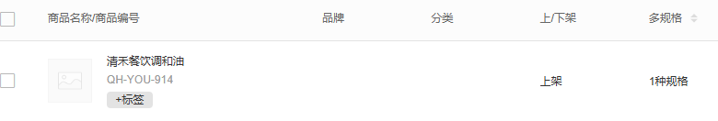
图2：历史商家自有商品编号与一个规格，不是联营发布清单或可重复发布证明。

3 待审核驳回和上架都在原发布关系上接续
平台联营商品清单可以核原平台商品、商家、状态、规格数、单位、价格及备注。待审核交原平台岗位查看相应记录和资料；审核弹窗要填写审核备注，正常页面只给待审核行显示审核操作，批量审核也先收集待审核行。不能把商家“发布成功”理解为平台已经审核通过，更不能对已驳回的原记录直接凭旧待审核截图认定现在有审核按钮。
审核不通过与待审核都不会解除原发布关系，不能因为平台商品暂时未上架就按新商品重复发布。驳回先读备注，再由双方明确应修哪项商品、分类品牌或规格供价，并沿允许的原记录处理。原商品资料编辑与供价设置是不同入口，价格有效变化还可能影响审核状态，应重新核结果。审核通过上架和审核通过下架也各有状态，不把“已审核”统一解释成可售。历史待审核行只示范辨认商家和状态，没有当前审核动作或关联订单清空结果。
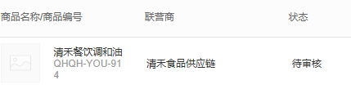
图3：历史平台商品编号、联营商和待审核局部；原价格和单位还应回同一原商品明细核对。

4 商家联营清单删除是取消发布关系不是下架
商家在目标平台的联营商品行点击“删除”，确认框提示“确认删除商品”，实际处理的是该行对应发布关系。正常页面会提交原关系编号及读取时的修改版本，不是直接拿商家自有商品编号删除。平台对应商品与商家自有商品不同，先辨原映射，再看操作影响范围；不能仅从按钮名字推断为普通商品档案删除，也不能将它当成仅修改上下架标记。
允许处理的取消发布链会使对应平台商品及规格进入删除状态，清理相关联营扩展标识，并移除供货价和发布关系记录。这与保留原关系的停售、下架有不同结果，需要先确认真正意图。商家原自有商品还应独立回读，不能将平台副本处理当作原商品库已全部删除。原供价关系被移除后不能再凭先前展开的价格明细证明仍有效；同时合作其他平台时，处理后也要核各平台同一原商品的供价与关系，不直接承诺一方操作对其他平台没有影响。
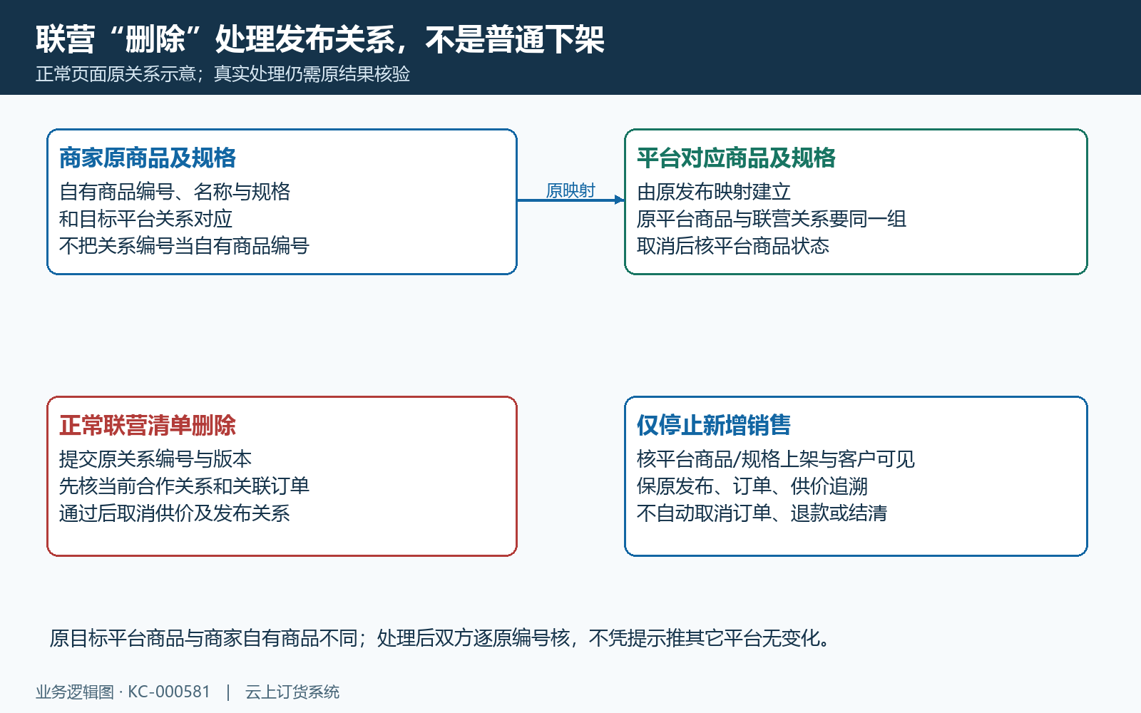
图4：联营删除沿原发布关系和平台商品映射处理，与普通下架及原订单取消不同。

5 关联有效非作废订单会拦不是只查未完成
取消发布前会查询本平台有效销售订单明细，要求有联营商关联并对上所选关系对应的商家原商品；其原订单要有效且非作废。找到这种关联时，反馈“联营商品已存在关联订单，不可删除”。核订单时应沿原商品与平台业务查询，不仅按同名商品找任意明细，也不只看商家当前待办计数。平台原销售订单的状态与商家交付状态需要对应，不能把另一方某个列表为空当成本方不存在关联。
这个范围没有将已完成订单排除，所以订单完成、已收货或已结算，都不自动解除关联订单保护。它也不是专门按待付款、待发货或未结算金额决定能否删除。实际有退货、在途货和未结款时继续回各原单核业务，不把是否结清当作本项删除条件的替代。确需取消原业务时只能沿真实原订单允许流程，不为删商品虚假作废、删明细或补一张新订单。没有这项关联也仍需满足合作关系、版本等其他条件，不能认为少一笔订单就一律删除成功。
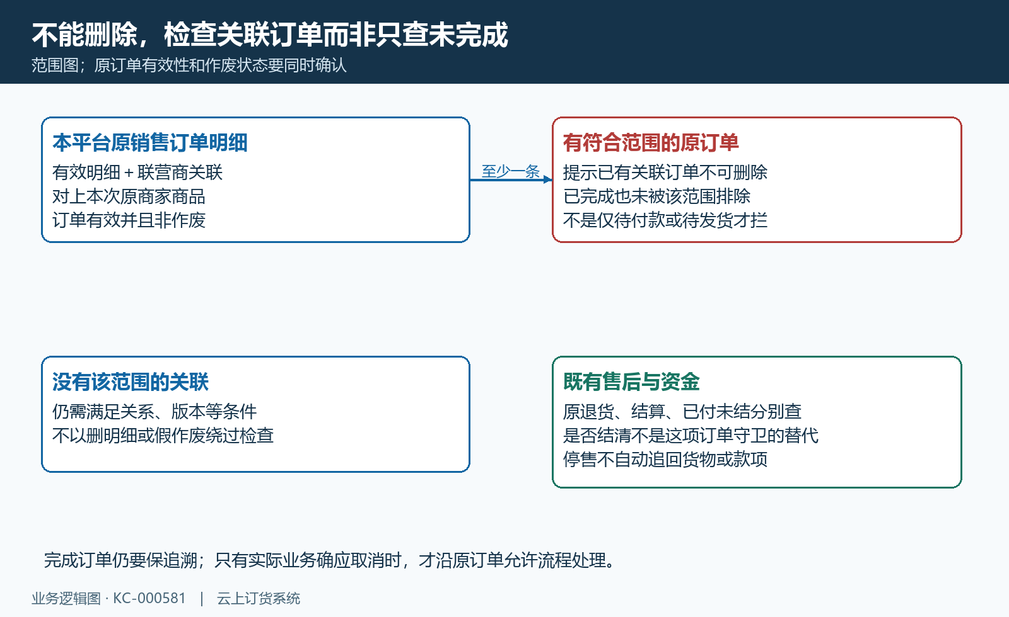
图5：关联范围是有效非作废原订单，已完成也未排除；不通过假作废或删明细绕原保护。

6 版本或关系异常先刷新原行不要复用旧弹窗
删除流程先按目标平台与当前登录商家核合作关系，再用原关系编号和修改版本进行版本检查。合作关系查不到会反馈数据异常，应先核平台、商家身份、原合作行及关联档案状态，不能把这类反馈等同已有订单保护。读取原商品行后，若别人审核、改价或处理过记录，旧行所带版本可能已不对应当前结果；遇到版本类拒绝，重新刷新原行看最新状态和反馈，不持续复用旧弹窗提交。
确认框中的防重复点击仅约束当前页面动作；不同页面、不同人员或网络重试前，仍须先查是否已有处理结果，不能认为重复提交总会得到同一结果。参数缺失、查询未成功或没有反馈，也不能当作所有资料都没有写入。处理结果不明时先核原关系是否仍存在、平台商品状态、供价明细与原订单，再由对应岗位确定后续。一次刷新解除版本问题不表示订单条件也已满足，原异常的各层需要逐项重新核，而不是为了一个成功提示重复整批取消发布。
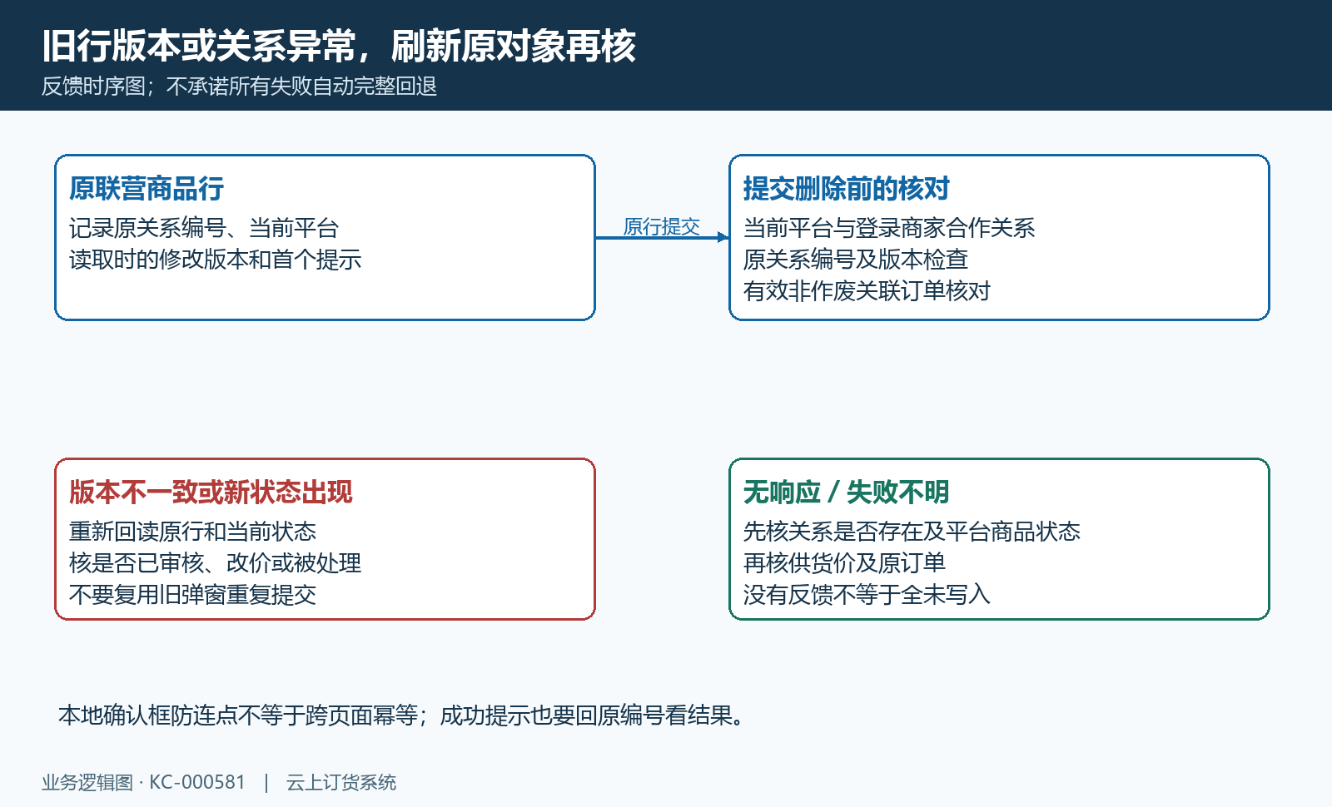
图6：按原关系与读取版本核反馈，旧版本或无响应回原对象，不承诺所有失败完整回退。

7 停售客户可见与原订单款货分别处理
只停止以后销售时，核平台商品及具体规格的上架状态，再用适用客户确认当前可见与可订范围。历史审核通过行显示商家、上架、一个规格及平台售价六十；这只说明旧行当时的状态，不证明现在所有客户都可买，更不能证明原商品删除已成功。上架价格来自平台商品，不能用商家自有售价五十或供价旧缓存代平台当前价。下架保持原关系与历史追溯，取消发布则涉及关系及对应平台商品处理，选择前应明确区别。
已有订单继续由业务人员按原单处理交付、客户收货、退货与款项。停售不自动取消在途货，商品删除不自动退款到账；商家退出合作也应核未结金额和原售后，不仅核清单是否还有上架商品。界面暂时看不到原商品时仍保留原编号和业务证据，不重建同名商品让旧订单改指新对象。需要恢复销售时核原审核和允许的操作，不把更换编号重新发布当作恢复原关系的通用办法。
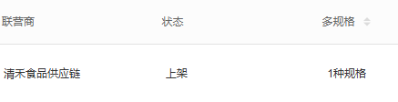
图7：历史联营商、上架状态及一个规格；不是本次停售、删除或客户访问结果。
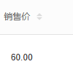
图7补：历史平台销售价60.00；实际供货价、审核备注及商品状态须回同一原发布记录分别核对。

8 处理后双方多平台各回原关系价格与业务
成功提示后商家刷新当前平台原联营商品清单，平台查看对应原商品及规格状态，用双方编号确认处理到同一关系。原清单查询成功才更新显示，失败可能保留旧行；供价明细读过后亦可能缓存，不能只展开旧明细便确认最新价格记录仍存在。需重新回读原对象，核最新查询反馈、有效关系和价格结果，不把旧行消失、旧价保留或某页空白作为全部通过依据。
同一商家商品发布给多个平台时，逐一回查其他合作平台的供货规格与原关系，不把当前平台一条成功提示当作其他平台价格和业务完全未变。已有原订单、退货、交付和结算应继续可追溯；客户可见和实际款货结果由相应岗位分别确认。仍受阻时保留脱敏业务编号、合作对象、时间及首个错误给负责人员，不发账号密码，也不只描述“还是不行”。重复发布和关联订单是不同方向，原反馈定位清楚后再修正，避免重建企业、商品或关系使既有业务更难核对。
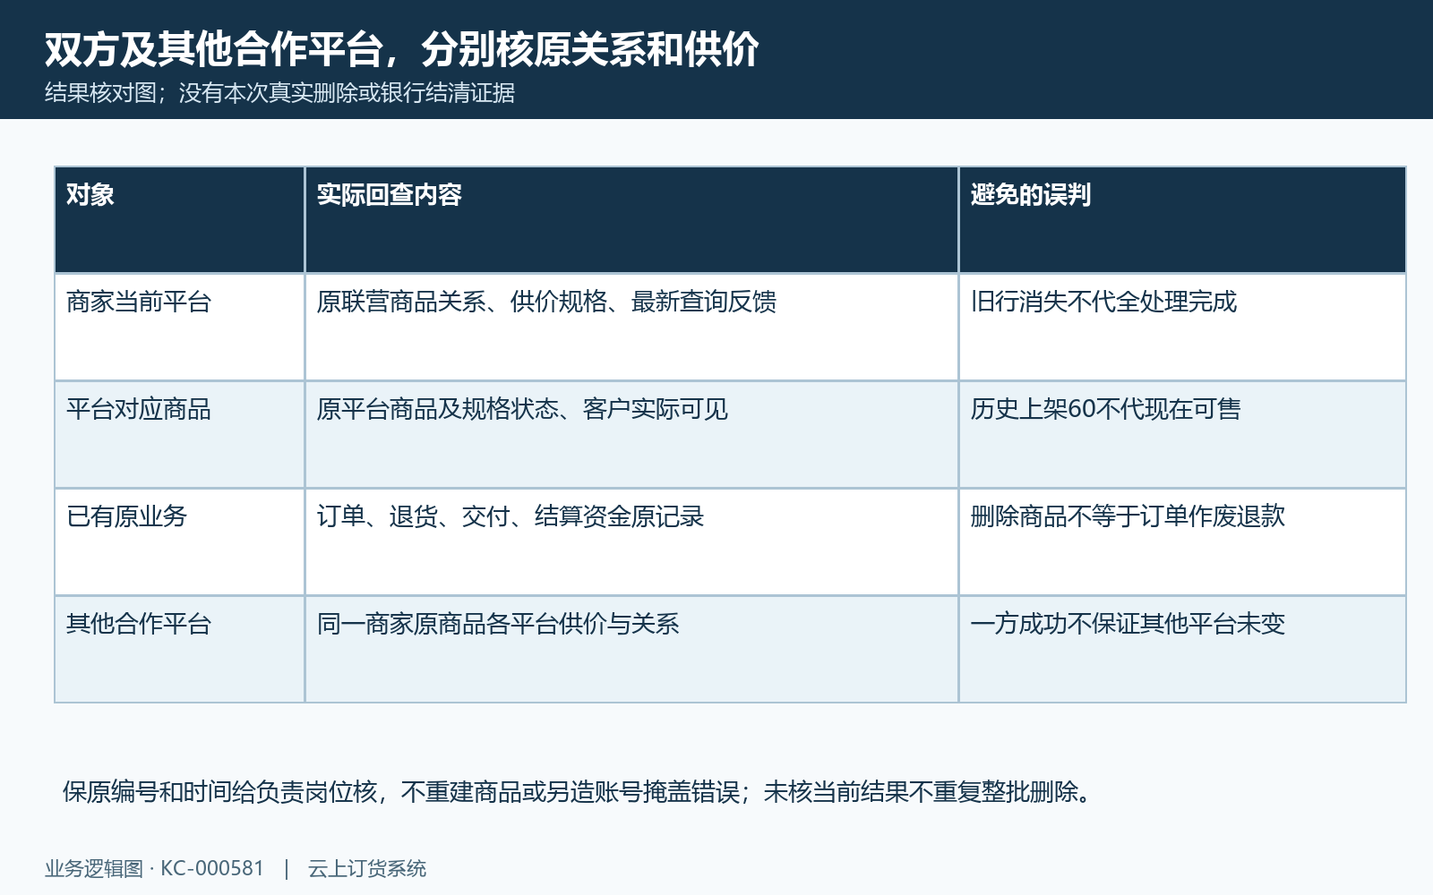
图8：商家当前平台、平台对应商品、原业务及其他合作平台分别回读，不凭一条提示宣告全范围通过。

下一步学习
- 商家发布联营商品：选择已有商品、分类品牌与供货价｜云上订货系统
- 平台审核联营商品：通过、驳回与重新提交｜云上订货系统
- 维护联营商品状态：上架、下架、筛选与受限操作检查｜云上订货系统
- 联营订单履约闭环：订单拆分、商家发货或平台代发｜云上订货系统

